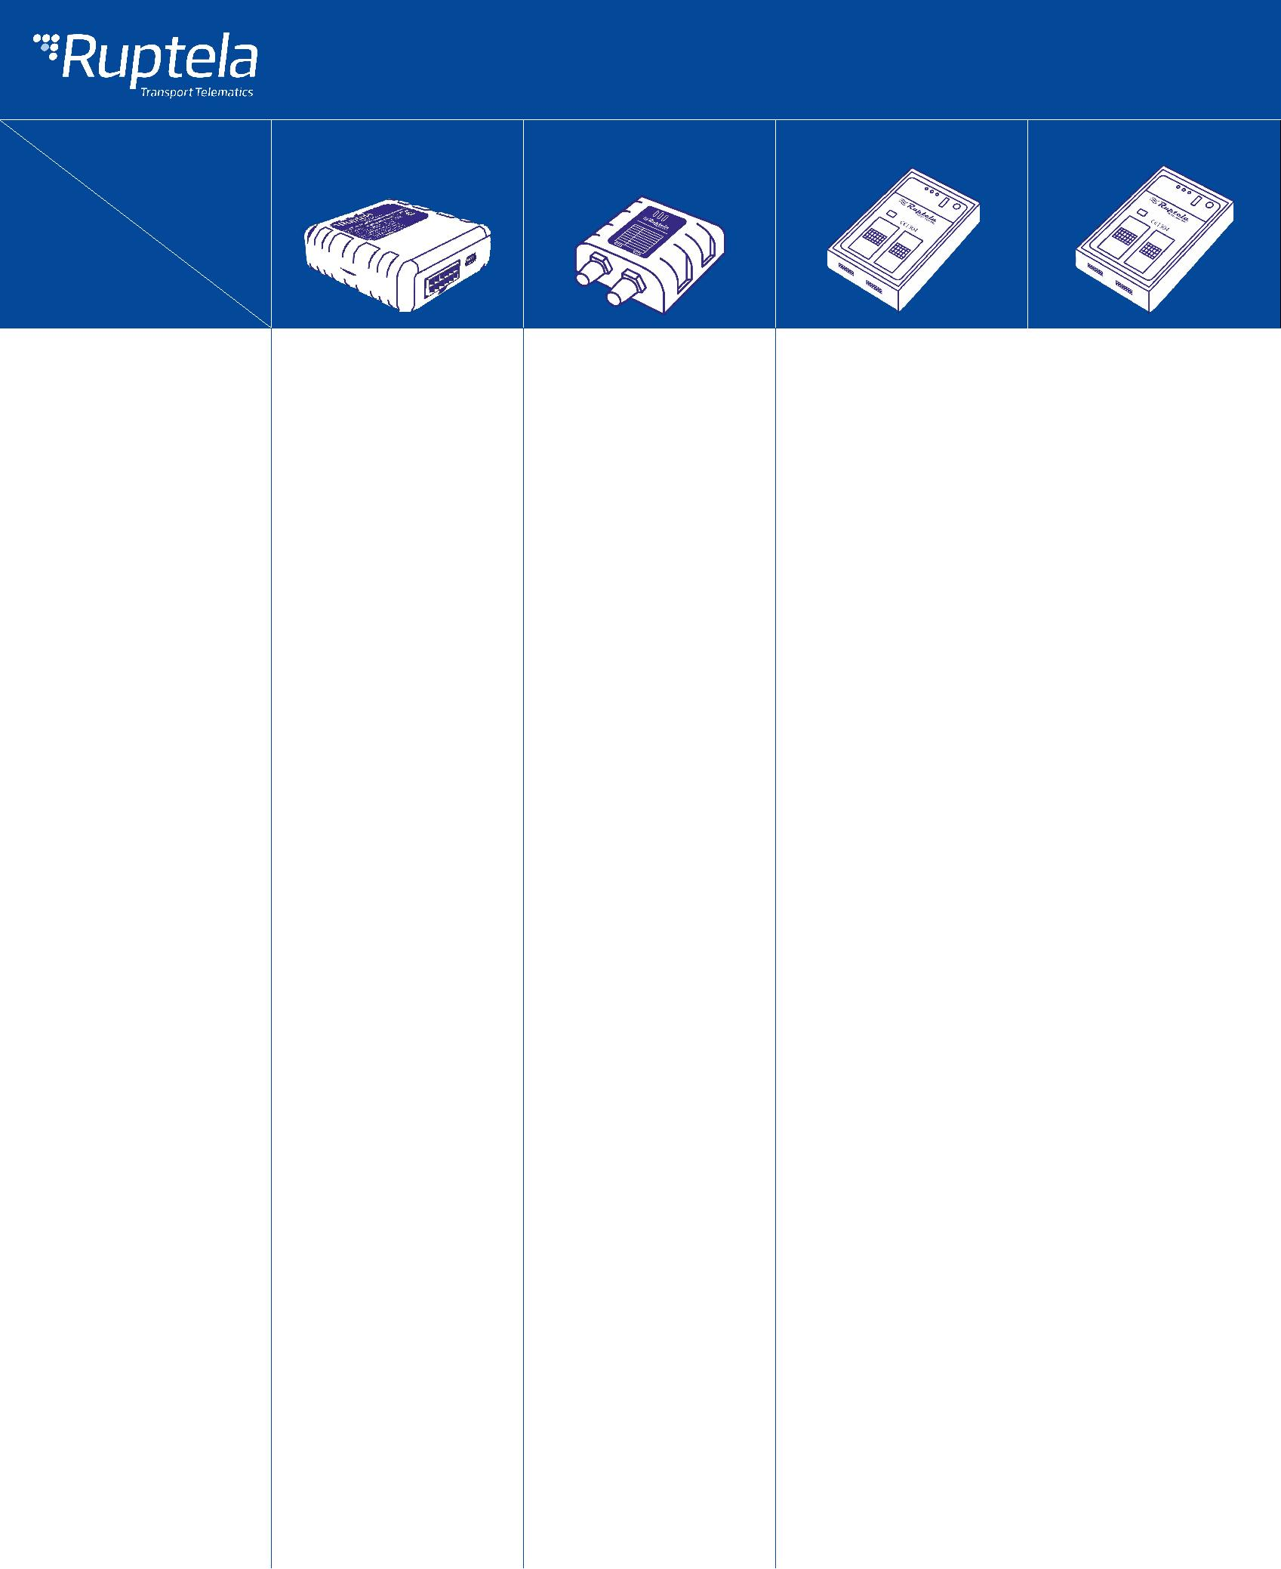
ЛИНЕЙКА ОБОРУДОВАНИЯ __

FM-Eco4 Light | FM-Eco4 | FM-Pro4 | FM-Tco4
Терминал
Функционал

 |  | Входы \ Выходы | 4 DIN; 2 AIN; | 4 DIN; 2 AIN; | 4 DIN; 2 AIN; | 4 DIN; 2 AIN;
 |  |  | 2 DOUT | 2 DOUT | 2 DOUT | 2 DOUT
 |  | Чтение CANbus | - | - | FMS | FMS; LCV; J1708
 |  | АКБ | - | ECO 4+ Внутренний Li-Po | Внутренний Li-Po 1050 | Внутренний Li-Po 1050
 |  |  |  | 190 mAh | mAh | mAh
 |  | RS 232 | - | - | 2xRS232 + 1 RS485 | 2xRS232 + 1 RS485
 |  |  | + | + | + | +
 |  |  |  |  |  | (Dallas Key & max 4 температурных датчика)
 |  | доступно на 1 Wire | (Dallas Key & | (Dallas Key & max 4 | (Dallas Key & max 4
 |  |  | max 4 температурных датчика) | Температурных датчика) | Температурных датчика)
 |  | OBD II коды ошибок | - | - | - | +
 |  | Встроенная память | 4MB (32 тысячи записей) | 4MB (32 тысячи записей) | 4MB (32 тысячи записей) | 4MB (32тысячи записей)
 |  | Аккселерометр | + | + | + | +
 |  | Удаленное считывание
 |  | с цифрового тахографа | - | - | - | +
 |  | Различные конфигурации | 4 | 4 | 4 | 4
 |  | \профили
 |  | Изменение конфигураций и | Через GPRS (OTA) | Через GPRS (OTA) | Через GPRS (OTA) или | Через GPRS (OTA)
 |  | обновление прошивки | или USB | или USB | USB | или USB
 |  | Поддерживаемые | 2 аналоговых | 2 аналоговых | До 11 цифровых; | До 11 цифровых;
 |  | ДУТ |  |  | 2 aналоговых | 2 aналоговых
 |  | Система позиционирования | GPS/GLONASS | GPS/GLONASS | GPS/GLONASS | GPS/GLONASS
 |  | Подключение к | - | - | - | +
 |  | Thermo King
 |  | Поддержка Mobileye | - | - | + | -
 |  | Eco-Drive (Система контроля стиля вождения) | + | + | + | +
 |  |  |  |  |  | (аккселерометр./CANbus
 |  |  | (аккселерометр) | (аккселерометр) | (аккселерометр./CANbus)
 |  |  |  |  |  | / OBD)
 |  | EcoDrive панель | + | + | + | +
 |  |  | Защита от конденсата | Защищенный от пыли
 |  |  |  | И влаги корпус IP | Голосовая связь, | Голосовая связь,
 |  | Дополнительные возможности | Класс защиты IP 31,
 |  |  |  | 67, внутренние геозоны, | Garmin | Garmin
 |  |  | Внутренняя антенна
 |  |  |  | jamming detection
 |  |  |  | ГК «ХИТ ТЕЛЕКОМ» |  8-967-210-5535
 |  | КОНТАКТЫ |  | Варшавское ш. д 125 стр.1 секция 9 ,2 этаж, офис 7 |  sales@ruptela.pro
 |  |  |  |  | www.ruptela.pro

